**LAPORAN PRAKTIKUM ALGORITMA DAN PEMROGRAMAN**

**MODUL 3 – ARRAY**



Oleh :

Muhammad Firyanul Rizky

1708561006

**PROGRAM STUDI TEKNIK INFORMATIKA**

**FAKULTAS MATEMATIKA DAN ILMU PENGETAHUAN ALAM**

**UNIVERSITAS UDAYANA**

**TAHUN 2018**

**BAB I**

**LANDASAN TEORI**

**1.1 Array**

Array merupakan kumpulan dari nilai-nilai data yang bertipe sama dalam urutan tertentu yang menggunakan nama yang sama. Letak atau posisi dari elemen array ditunjukkan oleh suatu index. Dilihat dari dimensinya array dapat dibagi menjadi Array dimensi satu, array dimensi dua dan array multi-dimensi.

Terdapat beberapa jenis array yang biasa digunakan pada program, antara lain :

* Array Satu Dimensi

Tempat menyimpanya sekumpulan data yang memiliki tipe data yang sama dan hanya ada satu indek saja. Array satu dimensi merupakan array yang terdiri dari 1 buah baris dan n buah kolom. Adapun cirri-cirinya adalah sebagai berikut :

1. a. Setiap elemen array dapat diakses melalui indeks.
2. b. Indeks array secara default dimulai dari 0.
3. c. Deklarasi Array

Contoh Deklarasi Array satu dimensi :

tipe_data nama_array[ukuran]

* Array Dua Dimensi

Array dua dimensi ini biasa digunakan untuk membuat program yang mempunyai aturan baris dan kolom,seperti membuat matrik,untuk pendataan.

Contoh deklarasi array dua dimensi :

Tipe_array nama_array[baris][kolom];

* Array Multidimensi

Array multi-dimensi merupakan array yang mempunyai ukuran lebih dari dua. Bentuk pendeklarasian array sama dengan array dimensi satu maupun array dimensi dua.

Contoh deklarasi Array :

tipe_array nama_array[ukuran1][ukuran2]…[ukuranN];

**1.2 Langkah-Langkah Praktikum**

Studi kasus : Buatlah sebuah program sederhana yang mampu mengurutkan bilangan yang diinputkan oleh user baik secara ascending (kecil ke besar) maupun descending (besar ke kecil).

Langkah-langkah pembuatan program :

1.Inisialisasi array penampung data

2. Inputkan data yang akan diurutkan

3. Urutkan secara ascending

4. Urutkan secara descending

5. Tampilkan data setelah diurutkan

6. Ilustrasi Program

**BAB II**

**PEMBAHASAN**

**2.1 Guided**

Copy sourcecode dan amati hasilnya :

#include<stdio.h>

#include<conio.h>

int A[10] ;

int i ;

void main()

{

for (i=0; i<10; i++)

{

A[i]=i ;

}

for(i=0; i <10; i ++)

{

printf("%d",A[i]) ;

printf("\n") ;

}

getch( ) ;

}

Terdapat variable array yaitu A dengan jumlah 10 untuk dilakukan perulangan. Perintah perulangan for pada baris ke-7, memerintahkan untuk mengulang setiap i sama dengan 0 hingga kurang dari 10 sehingga menyimpan nilai pada variable array itu sendiri. Selanjutnya, pada perintah for di baris ke-11, memerintahkan untuk menampilkan nilai yang disimpan pada array A. Sehingga apabila dijalankan programnya, maka akan menghasilkan seperti gambar dibawah ini :

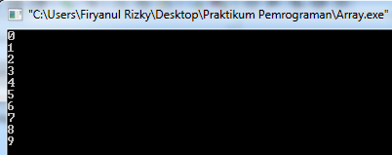

**2.2 Unguide**

**Buatlah Array A yang berisi nilai dari masukkan keyboard berupa 10 buah bilangan integer.**

#include <stdio.h>

#include <stdlib.h>

void main()

{

int A[10],n,i,j;

for(i=0; i<10; i++)

{

printf("Nilai ke - [%d] :",i);

scanf("%d", &A[i]);

}

printf("Nilai yang anda masukkan adalah : \n");

for(j=0; j<10; j++)

{

printf("Nilai ke [%d] adalah: %d\n",j+1,A[j]);

}

return 0;

}

Source Code :

Hasil dari source code diatas yaitu :

2.png

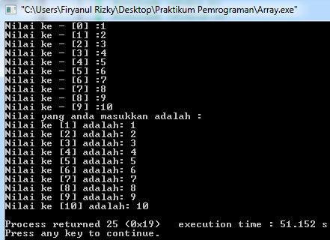

**Buat Array B yang berisi nilai 10 sampai 1 (Usahakan tidak berurut)**

Source Code :

#include<stdio.h>

void main()

{

int B[10]={9,7,2,5,8,4,6,3,1,10} ;

int i ;

for (i=0; i<10; i++)

{

printf("Data ke [%d] adalah : %d\n", i+1, B[i]);

}

getch() ;

}

Hasil dari source code diatas yaitu :

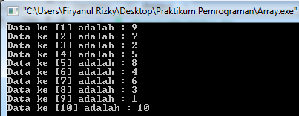

**Hitunglah hasil A*B sesuai aturan perkalian matriks dan simpan dalam array C. Tampilkas isi A dan B.**

Source Code :

#include<stdio.h>

#include<conio.h>

void main( )

{

int B[10]={ 9,7,2,5,8,4,6,3,1,10} ;

int A[10], C[10];

int i,j ;

for (i=0; i<10; i++)

{

printf("Data ke [%d] adalah : %d\n", i, B[i]);

}

printf("========================\n");

for(i=0; i<10; i++)

{

printf("Nilai ke [%d] :",i);

scanf("%d", &A[i]);

}

for(i=0; i<10; i++)

{

printf("Hasil Perkalian Antara %d*%d=%d\n",A[i],B[i], C[i]=A[i]*B[i]);

}

}

Hasil dari source code diatas yaitu :

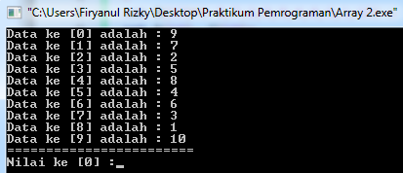

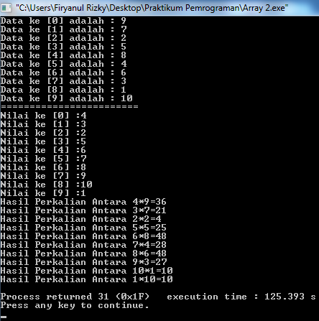

**2.3 Tugas Rumah**

**Buatlah array D yang berisi nilai terkecil hingga terbesar (ascending)**

Source Code :

#include <stdio.h>

int main()

{

int D[20],temp,a,b,n=10;

printf("Masukkan %d elements: \n",n);

for(a=0;a<n;a++){

printf("Input Nilai [%d] :",a);

scanf("%d",&D[a]);

}

printf("Sebelum diurutkan : \n");

for(a=0;a<n;a++){printf("%d ",D[a]);}

for(a=0;a<(n-1);a++){ for(b= a+1;b<n;b++){

if(D[a]>D[b]){

temp=D[a];

D[a]=D[b];

D[b]=temp;

}

}

}

printf("\nHasil urutan dari terkecil dan terbesar : \n");

for(a=0;a<n;a++){printf("%d ",D[a]);}

printf("\n");

}

Hasil dari source code diatas yaitu :

new 2.png

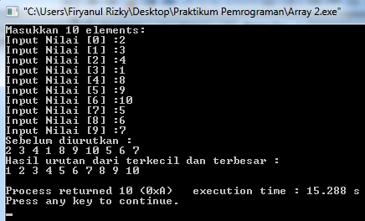

**BAB III**

**KESIMPULAN**

**3.1 Kesimpulan**

Array merupakan kumpulan dari nilai-nilai data yang bertipe sama dalam urutan tertentu yang menggunakan nama yang sama. Letak atau posisi dari elemen array ditunjukkan oleh suatu index. Dilihat dari dimensinya array dapat dibagi menjadi Array dimensi satu, array dimensi dua dan array multi-dimensi.

1.      keunggulan array adalah sebagai berikut :

1. Array sangat cocok untuk pengaksesan acak. Sembarang elemen di array dapat diakses secara langsung tanpa melalui elemen-elemen lain.
2. Jika berada disuatu lokasi elemen, maka sangat mudah menelusuri elemen- elemen tetangga, baik elemen pendahulu atau elemen penerusnya.
3. Jika elemen-elemen array adalah nilai-nilai independen dan seterusnya terjaga, maka penggunaan penyimpanannya sangat efesien.

2.      Kelemahan array adalah sebagai berikut :

Array mempunyai fleksibilitas rendah, sehingga tidak cocok diterapkan pada berbagai aplikasi karena array mempunyai beberapa batasan, antara lain :

1. Array harus bertipe homogen, tidak dapat membuat array satu elemen karakter, elemen bilangan, atau elemen lain.
2. Sebagian besar bahasa pemograman mengimplementasikan array yang sulit diubah ukurannya di waktu eksekusi.

Bila penambahan dan pengurangan terjadi terus-menerus, maka dapat disimpulkan penggunaan array :

* + Tidak efisien dalam penggunaan memori.
  + Memakan banyak waktu untuk komputasi.